ОСНОВНЫЕ СРЕДСТВА

Материальные ценности ставятся на бухучет в качестве объектов основных средств на основании акта о приеме-передаче объекта основных средств
В табличную часть акта входят основные данные: объект основных средств, дата ввода, первоначальная стоимость, срок полезного использования и метод начисления амортизационного износа (чаще - линейный). Приобретение основных средств отражается на счете 08 «вложения во внеоборотные активы» без учета НДС. Получение от организации-продавца основных средств, подтвержденное товарно-транспортной накладной, счет фактурой отражается следующими проводками:
ДТ - 08 Кт 60-сумма без НДС
ДТ - 19 Кт 60-сумма НДС
Если основное средство, полученное не от поставщика, а от учредителя, в качестве его вклада в уставный капитал организации, принимается без счет-фактуры и, соответственно, сумма НДС не принимается и отражается следующей проводкой:
ДТ - 08 Кт 75-сумма вклада
ДТ – 01 Кт 08-стоимость Ос без НДС
В Программе 1С в меню выбрать «Основные средства», в табличной части выбрать «Создать», в зависимости от операции заполнить табличную часть.

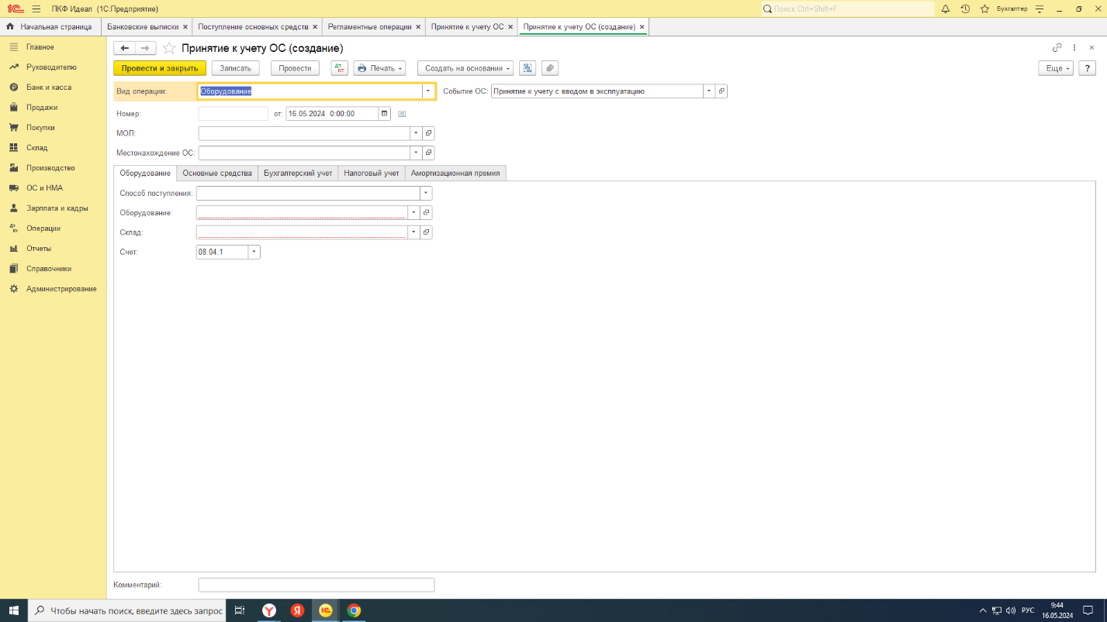

Затраты, включаемые в первоначальную стоимость, должны иметь документальное подтверждение, то есть акты приема передачи, договор о покупке, накладные.
Оприходование и ввод в эксплуатацию объекта основных средств
Поступление и ввод в эксплуатацию ОС отражается документом «Поступление основных средств» в 1С, который заполняется на основании документов на объект основных средств
Открыть 1С Поступление основных средств ввести: наименование, первоначальная балансовая стоимость, способ применения амортизации, характеристика объекта основного средства
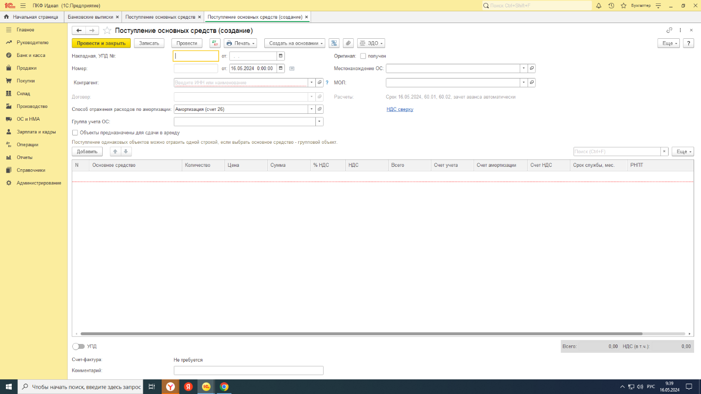
Проводкой ДБ 01 - Кт 08 принимаем объект основного средства в пользование.
Каждому объекту присваивается инвентарный номер и карточка, где отражается движение ОС, а также техническое состояние.

Амортизация основных средств
Согласно нормативным коэффициентам, амортизация на все основные средства начисляется каждый месяц.
Начисление амортизации основных средств начинается с момента признания его объектом основных средств, т.е. принятия на баланс в актив предприятия, и заканчивается, когда объект основных средств спишут. Амортизационные отчисления оформляют отдельно от первоначальной стоимости и отражают на счете 02. При начислении амортизации учитывают группу основных средств в зависимости от срока полезного использования объекта.
Начисление амортизации оформляют проводкой Дебет/20,23,25,26,44, Кредит 02.
Начисление амортизации на объект основного средства:
ПБС х НА/ срок использования основных средств, где
ПБС - Первоначальная Балансовая стоимость,
НА - Норма амортизации применяют из справочника в %
Начисление амортизации в 1С выполняется автоматически при помощи регламентной операции «Амортизация и износ основных средств» в обработке «закрытие месяца»:
1С Операции Закрытие периода Закрытие месяца
Как это сделать в 1С?

Выбытие объектов основных средств из учета
Объекты основных средств списывают ввиду особых причин. В п.40 действующего ФСБУ6/202. указан полный перечень, в том числе:
-объект перестали использовать в работе из-за морального износа;
-объект продали другой организации;
-имущество безвозвратно испортилось или потерялось по причине форс-мажора;
-закончился срок допустимого пользования объекта.
Как и поступление, так и выбытие основных средств оформляют документально.
Составляется акт выбытия основного средства, отгрузочные документы (накладная на отпуск, акт приема – передачи). В бухгалтерской отчетности отражается выбытие объекта основных средств

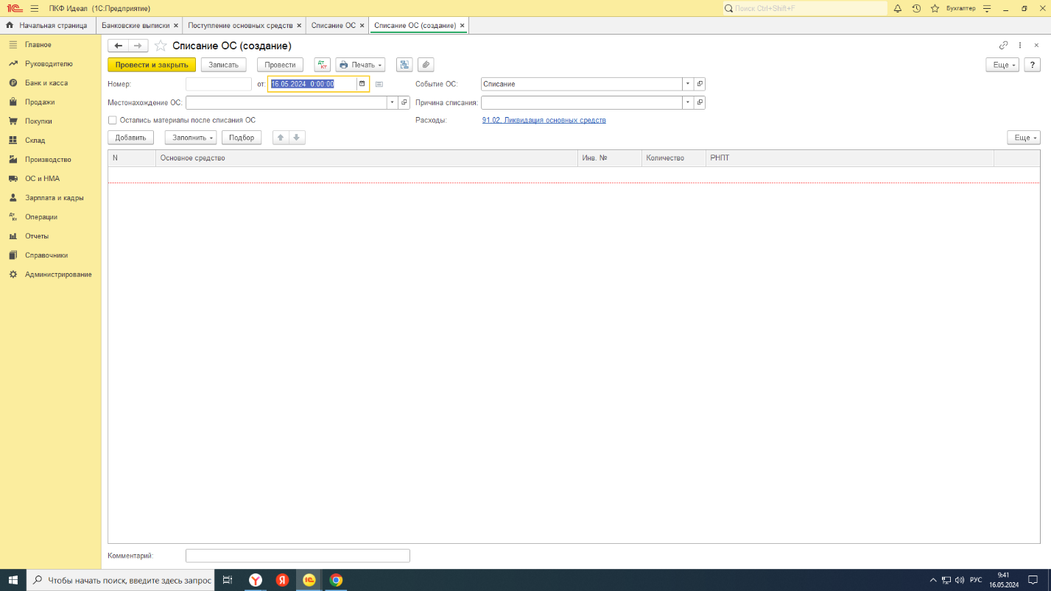
В случае, когда организация продает объект основного средства, то отражает в учете первоначальную стоимость за вычетом амортизации, то есть по остаточной стоимости.
Дт 02- Кт 01- списана амортизация
Дт 62-Кт 01-списание объекта основных средств

